КОНТРАКТ № __________
на поставку материалов для нужд ФГБУК НИМ РАХ
ИКЗ 261780104732478010100100180000000244

Санкт-Петербург «__» ________ 2026 г.

Федеральное государственное бюджетное учреждение культуры «Научно-исследовательский музей при Российской академии художеств» (ФГБУК НИМ РАХ), именуемое в дальнейшем «Заказчик», в лице _________________, действующего на основании ____________, с одной стороны, и _______________ (__________), действующего на основании ______________, именуемый в дальнейшем «Поставщик», с другой стороны, в дальнейшем совместно именуемые «Стороны», на основании п. 5 ч. 1 ст. 93 Федерального закона от 05.04.2013 № 44-ФЗ «О контрактной системе в сфере закупок товаров, работ, услуг для обеспечения государственных и муниципальных нужд» (далее – Закон о контрактной системе), заключили настоящий контракт (далее - Контракт) по результатам проведения закупки через АО «Единый агрегатор торговли» о нижеследующем:

- ПРЕДМЕТ КОНТРАКТА
1.1. Поставщик обязуется осуществить поставку материалов для нужд ФГБУК НИМ РАХ (далее - «Товар») в соответствии со Спецификацией (Приложение № 1 к Контракту), по адресу: 199034, Санкт-Петербург, Университетская наб., д. 17, 2 этаж, в порядке и сроки, предусмотренные Контрактом, а Заказчик обязуется принять и оплатить поставленный Товар.
1.2. Поставщик осуществляет поставку Товара в строгом соответствии с перечнем Товара и ценой, указанной в Спецификации (Приложение № 1 к Контракту).
1.3. Поставщик гарантирует, что Товар, поставляемый по Контракту, должен быть новым (Товаром, который не был в употреблении), не находится в залоге или под арестом, свободен от любых прав и притязаний третьих лиц.
2. СРОКИ И МЕСТО ПОСТАВКИ ТОВАРА
2.1. Срок поставки Товаров: в течение 5 (пяти) рабочих дней с даты заключения Контракта.
2.2. Место поставки Товара: поставка осуществляется по адресу: 199034,
Санкт-Петербург, Университетская наб., д. 17, 2 этаж.
2.3. Доставка, погрузочно-разгрузочные работы, подъём на 2 этаж, осуществляется силами и средствами Поставщика.
3. ЦЕНА КОНТРАКТА И ПОРЯДОК РАСЧЕТОВ
3.1. Цена поставляемых Товаров составляет ____________ руб. (______________ руб. __ коп.), с/без НДС, согласно Приложению № 1, являющемуся неотъемлемой частью Контракта.
3.2. Цена Контракта является твердой и определяется на весь срок его исполнения,
за исключением случаев, установленных действующим законодательством и настоящим Контрактом.
3.3. Оплата поставляемых Поставщиком Товаров производится Заказчиком при наличии оснований оплаты, предусмотренных п. 3.4. Контракта, и осуществляется в безналичной форме.
Источник финансирования – средства от предпринимательской и иной приносящей доход деятельности. Код вида расходов 244.
3.4. Авансирование Контрактом не предусмотрено.
Оплата производится за фактически поставленный Товар путем перечисления денежных средств на расчетный счет Поставщика.
Срок оплаты Заказчиком поставленного Товара должен составлять не более 7 (семи) рабочих дней с даты утверждения акта приемки Товаров, работ и услуг (по форме 0510452) (далее – Акт ТРУ) руководителем.
Оплата производиться на основании выставленного Поставщиком счета, представленной Товарной накладной и/или УПД, подписанной Сторонами, письменно на бумаге или по средством электронного документооборота через программу электронной отчетности «КонтурДиадок», Акта ТРУ, подписанного Заказчиком в одностороннем порядке.
3.5. Товары, изготовленные Поставщиком с отклонениями от требований настоящего Контракта, нормативно-правовых актов или иными недостатками, не подлежат оплате Заказчиком до устранения Поставщиком обнаруженных недостатков.
4. ПРАВА И ОБЯЗАННОСТИ СТОРОН
4.1. Заказчик вправе:
4.1.1. Отказаться от приемки поставляемого Товара, если будут отсутствовать документы, подтверждающие качество и количество поставляемого Товара.
4.1.2. Требовать от Поставщика надлежащего исполнения принятых им обязательств, а также своевременного устранения выявленных недостатков.
4.1.3. Привлекать экспертов, специалистов и иных лиц, обладающих необходимыми знаниями в области сертификации, стандартизации, безопасности, оценки качества и т.п., для участия в приеме Товара.
4.1.4. Контролировать ход поставки Товара, соблюдение срока поставки, проверять соответствие Товара условиям Контракта и Спецификации (Приложение № 1 к Контракту).
4.1.5. При обнаружении недостатков Товара, требовать их устранения. Требование подлежит обязательному выполнению Поставщиком в срок, установленный Заказчиком.
4.1.6. Определять лиц, непосредственно участвующих в контроле за ходом поставки Товара.
4.1.7. Принять Товар досрочно в случае получения уведомления от Поставщика о возможности досрочной поставки Товара.
4.1.8. Осуществлять иные права, в соответствии с действующим законодательством Российской Федерации и Контрактом.
4.2. Заказчик обязан:
4.2.1. Произвести оплату в соответствии с пунктом 3.3 Контракта.
4.2.2. Выполнять иные обязанности, в соответствии с действующим законодательством Российской Федерации и Контрактом.
4.3. Поставщик вправе:
4.3.1. Осуществить досрочную поставку Товара по согласованию с Заказчиком.
4.3.2. Требовать своевременного подписания Заказчиком документа о приемке.
4.3.3. Требовать своевременной оплаты принятого Заказчиком Товара.
4.3.4. Запрашивать у Заказчика предоставления разъяснений и уточнений по вопросам поставки Товаров в рамках Контракта.
4.3.5. Осуществлять иные права, в соответствии с действующим законодательством Российской Федерации и Контрактом.
4.4. Поставщик обязан:
4.4.1. В течение 2 (двух) рабочих дней после дня заключения Контракта назначить ответственного представителя Поставщика для взаимодействия в рамках исполнения Контракта, предоставить Заказчику информацию об ответственном представителе Поставщика (фамилия, имя, отчество, должность, контактный телефон, адрес электронной почты).
4.4.2. Не позднее, чем за 1 (один) рабочий день до даты поставки Товара Поставщик уведомляет Заказчика о дате и времени поставки по телефону: Заведующая складом Некрасова Татьяна Юрьевна – 8(921) 342-87-64, 8(812) 565-32-03.
4.4.3. Осуществить поставку Товара в соответствии с принятыми на себя обязательствами.
4.4.4. В срок, установленный в письменном запросе Заказчика, предоставлять информацию о ходе исполнения, принятых на себя обязательств.
4.4.5. Предоставить надлежаще оформленные документы, предусмотренные разделами 3 и 5 Контракта.
4.4.6. Представить Заказчику сведения об изменении своего фактического местонахождения в срок не позднее 3 (трех) календарных дней со дня соответствующего изменения. В случае непредставления в установленный срок уведомления об изменении адреса фактическим местонахождением Поставщика будет считаться адрес, указанный в настоящем Контракте.
4.4.7. Устранить за свой счет все выявленные недостатки поставленного Товара, в том числе скрытые.
4.4.8. Выполнять иные обязанности, в соответствии с действующим законодательством Российской Федерации и Контрактом.
5. ПОРЯДОК И СРОК ПРИЕМКИ ПОСТАВЛЕННОГО ТОВАРА В ЧАСТИ
СООТВЕТСТВИЯ ЕГО КОЛИЧЕСТВА ТРЕБОВАНИЯМ, УСТАНОВЛЕННЫМ КОНТРАКТОМ, А ТАКЖЕ О ПОРЯДКЕ И СРОКАХ ОФОРМЛЕНИЯ РЕЗУЛЬТАТОВ ТАКОЙ ПРИЕМКИ
5.1. Получение Товара осуществляет ответственное лицо Заказчика и контролирует выполнение обязательств по Контракту.

5.2. По решению Заказчика для приемки Товара создается приемочная комиссия, которая состоит не менее чем из пяти человек.

5.3. Экспертиза на предмет соответствия Товара объему, качеству и требованиям установленным настоящим Контрактом производится ответственным лицом Заказчика, о чем в Товарной накладной и/или УПД делается соответствующая отметка.

5.4. Не позднее 20 (двадцати) рабочих дней со дня поступления Заказчику Товарной накладной и/или УПД, Приемочная комиссия, с учетом результатов приемки, проведенной в соответствии с пунктом 5.2 Контракта, осуществляет одно из следующих действий:

а) подписывают Акт ТРУ с учетом документов, представленных Поставщиком (Товарной накладной и/или УПД).

Оформление и подписание Акта ТРУ осуществляется без участия Поставщика с последующим уведомлением о результатах приемки (направляется скан-копия Акта ТРУ) на электронный адрес Поставщика, указанный в разделе 14 Контракта и/или по средством электронного документооборота.

б) направляет мотивированный отказ от приемки Товара и Акт ТРУ с указанием, выявленных в ходе приемки Товара недостатков и сроков их устранения Поставщиком.

5.4.1. Заказчик имеет право частично принять Товар с отражением информации о расхождениях в приемке в соответствии с условиями настоящего Контракта и фактически принятом Товаре.

5.5.1. Приемочная комиссия имеет право частично принять поставленный Товар с отражением информации в Акте ТРУ о расхождениях в приемке в соответствии с условиями настоящего Контракта и информации о фактически поставленном Товаре.

5.6. В случае получения мотивированного отказа от приемки Товара и Акта ТРУ с указанием недостатков Поставщик вправе устранить причины, указанные в нем, и направить Заказчику Товарную накладную и/или УПД в порядке, предусмотренном настоящим разделом Контракта.

5.7. Исполнитель обязан устранить все обнаруженные в ходе приемки недостатки своими силами и за свой счет, в сроки, установленные в Акте ТРУ.

Устранение Поставщиком выявленных Заказчиком недостатков не освобождает его от уплаты неустойки (штрафа, пени), предусмотренных настоящим Контрактом.

5.8. Датой приемки поставленного Товара считается дата утверждения Руководителем Акта ТРУ.

Обязательства Поставщика по настоящему Контракту считаются исполненными после подписания Заказчиком Акта ТРУ.

5.9. Заказчик вправе не отказывать в приемке результатов исполнения Контракта либо приемки поставленного Товара в случае выявления несоответствия этих результатов условиям Контракта, если выявленное несоответствие не препятствует приемке этих результатов и устранено Поставщиком.
6. ГАРАНТИИ КАЧЕСТВА
6.1. Поставщик гарантирует срок качества Товара в течение 12 месяцев с момента подписания Товарной накладной и не менее, гарантийного срока фирмы-производителя. Если в течение гарантийного срока обнаружатся дефекты Товара, являющиеся гарантийным случаем (дефекты производственной сборки, некачественные компоненты и т. д.), мешающие его нормальной эксплуатации, Заказчик обязан составить мотивированный отказ от приемки и незамедлительно передать ее Поставщику. Поставщик осуществляет замену неисправного Товара в течение одного дня, следующего за днем получения мотивированного отказа от Заказчика, без дополнительного финансирования. При возникновении разногласий по вопросам качества Товара или несоответствии его условиям Контракта, Стороны должны договориться о привлечении эксперта. Гарантийный срок в этом случае продлевается на период устранения дефектов.
6.2. Поставщик гарантирует соответствие Товара техническим условиям при его использовании и хранении и нести все расходы по замене дефектного Товара, выявленного Заказчиком в течение гарантийного срока, если дефект не зависит от условий хранения или неправильного обращения.
7. ТАРА И УПАКОВКА
7.1. Товар должны быть упакован и замаркирован в соответствии с действующими стандартами, поставляться в невозвратной таре и упаковке, позволяющей транспортировать его любым видом транспорта на любое расстояние, предохранять от повреждений, загрязнений, утраты Товарного вида и порчи при его перевозке с учетом возможных перегрузок в пути и длительного хранения.
7.2. Поставщик осуществляет транспортировку и доставку Товара до места назначения способом, обеспечивающим сохранность их исходного качества, защиту от воздействия температуры окружающей среды, от повреждения упаковок.
8. Ответственность Сторон
8.1. Стороны несут ответственность за неисполнение или ненадлежащее исполнение своих обязательств по Контракту в соответствии с законодательством РФ.
8.2. Неустойка (штраф, пеня) по Контракту выплачивается только на основании обоснованного письменного требования Стороны.
8.3. Ответственность Заказчика:
8.3.1. В случае просрочки исполнения Заказчиком обязательств, предусмотренных настоящим Контрактом, а также в иных случаях неисполнения или ненадлежащего исполнения Заказчиком обязательств, предусмотренных Контрактом, Поставщик вправе потребовать уплаты неустоек (штрафов, пеней).
Пеня начисляется за каждый день просрочки исполнения обязательства, предусмотренного Контрактом, начиная со дня, следующего после дня истечения установленного Контрактом срока исполнения обязательства. Такая пеня устанавливается в размере 1/300 действующей на дату уплаты пеней ключевой ставки Центрального банка Российской Федерации от не уплаченной в срок суммы.
8.3.2. За каждый факт неисполнения Заказчиком обязательств, предусмотренных Контрактом, за исключением просрочки исполнения обязательств, предусмотренных Контрактом, размер штрафа устанавливается в следующем порядке:
а) 1000 руб., если цена Контракта не превышает 3 млн.руб. (включительно).
8.3.3. Заказчик не несет ответственности за нарушение сроков оплаты в случае не предоставления либо предоставления не надлежащим образом оформленных документов на оплату согласно пункту 3.4 настоящего Контракта.
8.4. Ответственность Поставщика:
8.4.1. В случае просрочки исполнения Поставщиком обязательств (в том числе гарантийного обязательства), предусмотренных Контрактом, а также в иных случаях неисполнения или ненадлежащего исполнения Поставщиком обязательств, предусмотренных Контрактом, Заказчик направляет Поставщику требование об уплате неустоек (штрафов, пеней).
Пеня начисляется за каждый день просрочки исполнения Поставщиком обязательства, предусмотренного Контрактом, начиная со дня, следующего после дня истечения установленного Контрактом срока исполнения указанного обязательства, в размере 1/300 действующей на дату уплаты пени ключевой ставки Центрального банка Российской Федерации от цены Контракта, уменьшенной на сумму, пропорциональную объему обязательств, предусмотренных Контрактом и фактически исполненных Поставщиком.
Пени начисляются за каждый день просрочки исполнения Поставщиком обязательства, предусмотренного Контрактом, начиная со дня, следующего после дня истечения установленного Контрактом срока исполнения указанного обязательства.
8.4.2. За каждый факт неисполнения или ненадлежащего исполнения Поставщиком обязательств, предусмотренных Контрактом, за исключением просрочки исполнения обязательств (в том числе гарантийного обязательства), предусмотренных Контрактом, размер штрафа устанавливается в следующем порядке (за исключением случаев, предусмотренных пунктами 4–8 Правил, утвержденных постановлением Правительства РФ от 30.08.2017 № 1042):
а) 10 процентов цены Контракта в случае, если цена Контракта не превышает 3 млн.руб.
8.4.3. За каждый факт неисполнения или ненадлежащего исполнения Поставщиком обязательства, предусмотренного Контрактом, которое не имеет стоимостного выражения, размер штрафа устанавливается в следующем порядке:
а) 1000 руб., если цена Контракта не превышает 3 млн.руб.;
8.4.4. Общая сумма начисленной неустойки (штрафов, пени) за неисполнение или ненадлежащее исполнение Поставщиком обязательств, предусмотренных Контрактом, не может превышать цену Контракта.
8.5. Под ненадлежащим исполнением Поставщиком обязательств понимается результат поставки Товара, не соответствующий требованиям, установленным настоящим Контрактом и приложением к нему.
8.6. Стороны настоящего Контракта освобождаются от уплаты неустойки (штрафа, пеней), если докажут, что просрочка исполнения соответствующего обязательства произошла вследствие непреодолимой силы или по вине другой Стороны.
8.7. Сторона, для которой создалась невозможность исполнения обязательств по настоящему Контракту вследствие наступления обстоятельств непреодолимой силы, обязана немедленно информировать другую Сторону о наступлении этих обстоятельств в письменном виде с предоставлением подтверждающего документа не позднее 5 дней с даты их наступления. В случае прекращения указанных обстоятельств Сторона в течение 5 календарных дней должна известить об этом другую Сторону в письменном виде и предпринять все разумные меры, чтобы в кратчайшие сроки преодолеть невозможность выполнения своих обязательств по настоящему Контракту.
8.8. Не извещение или несвоевременное извещение другой Стороны, для которой создалась невозможность исполнения обязательств по настоящему Контракту вследствие наступления обстоятельств непреодолимой силы, влечет за собой утрату права для этой Стороны ссылаться на эти обстоятельства.
8.9. Уплата Поставщиком неустойки или применение иной формы ответственности не освобождает его от исполнения обязательств по настоящему Контракту.
8.10. Ответственность за достоверность и соответствие законодательству Российской Федерации сведений, указанных в представленных документах, несет Поставщик.
8.11. Неисполнение (один и более раз) Сторонами своих обязательств является существенным нарушением условий настоящего Контракта.
8.12. В случае неисполнения или ненадлежащего исполнения Поставщиком обязательств (в том числе просрочки исполнения обязательства Поставщиком, предусмотренного настоящим Контрактом, Заказчик праве самостоятельно, во внесудебном порядке произвести оплату по Контракту за вычетом соответствующего размера неустойки (штраф, пени).
В этом случае оплата по Контракту осуществляется на основании акта приема-передачи Товара, в котором Заказчик делает отметку о:
- сумме, подлежащей оплате в соответствии с условиями Контракта;
- основаниях применения и порядке расчета неустойки; итоговой сумме, подлежащей оплате Поставщику по Контракту.
8.13. Заказчик не несет ответственности за причинения вреда жизни, здоровью и имуществу третьих лиц, вызванных действиями или бездействиями Поставщика.
9. ФОРС-МАЖОРНЫЕ ОБСТОЯТЕЛЬСТВА
9.1. Под обстоятельствами непреодолимой силы понимают чрезвычайные и непредотвратимые обстоятельства, которые могут возникнуть после заключения Контракта в результате непредвиденных или непреодолимых Сторонами событий.
9.2. Стороны освобождаются от ответственности за частичное или полное неисполнение своих обязательств по Контракту, если это неисполнение явилось следствием обстоятельств непреодолимой силы, а именно: наводнение, пожар, землетрясение, взрыв, шторм, оседание почвы, эпидемия и иные явления природы, а также военные действия, запретительные акты или действия правительств, государственных органов, гражданские волнения, восстания, вторжения и любые другие обстоятельства находящиеся вне разумного контроля Сторон, при условии, что эти обстоятельства непосредственно повлияли на исполнение обязательств по Контракту.
К таким обстоятельствам не относятся, в частности, нарушение обязанностей со стороны контрагентов Поставщика, отсутствие на рынке нужных для исполнения Товаров, работ, услуг, отсутствие у должника необходимых денежных средств.
9.3. Сторона, для которой создалась невозможность исполнения обязательств по Контракту вследствие обстоятельств непреодолимой силы, должна о наступлении этих обстоятельств известить в письменном виде другую Сторону без промедления, но не позднее 10 (десяти) рабочих дней с момента их наступления. Извещение должно содержать данные о наступлении и характере обстоятельств и возможных их последствиях, а также подтверждающие документы компетентных государственных органов. Сторона также без промедления, однако, не позднее 10 (десяти) рабочих дней, должна известить другую Сторону в письменном виде о прекращении этих обстоятельств.
Неизвещение или несвоевременное извещение другой Стороны Стороной, для которой создалась невозможность исполнения обязательств по Контракту, о наступлении обстоятельств, освобождающих ее от ответственности, влечет за собой утрату права для этой Стороны ссылаться на эти обстоятельства.
9.4. После получения извещения о невозможности исполнения обязательств по Контракту вследствие обстоятельств непреодолимой силы, Стороны согласовывают свои дальнейшие действия по выполнению Контракта. В случае, когда обстоятельства непреодолимой силы действуют на протяжении более 30 (тридцати) дней и не обнаруживают признаков прекращения, Контракт может быть расторгнут Сторонами в порядке, установленном действующим законодательством Российской Федерации.
10. АНТИКОРРУПЦИОННАЯ ОГОВОРКА
10.1. При исполнении своих обязательств по Контракту Стороны, их аффилированные лица, работники или посредники не выплачивают, не предлагают выплатить и не разрешают выплату каких-либо денежных средств, иных ценностей, безвозмездное выполнение в их адрес (адрес их близких) работ (услуг), прямо или косвенно, любым лицам, для оказания влияния на действия или решения Сторон, их аффилированных лиц, работников или посредников с целью получить какие-либо неправомерные преимущества или с иной неправомерной целью.
10.2. При исполнении своих обязательств по Контракту Стороны, их аффилированные лица, работники или посредники не осуществляют действия, наказуемые в соответствии с главой 30 Уголовного кодекса Российской Федерации, а также действия, нарушающие требования международных актов о противодействии легализации (отмыванию) доходов, полученных преступным путем.
10.3. В случае выявления у Сторон информации, что произошло или может произойти нарушение каких-либо положений настоящего Раздела, соответствующая Сторона обязуется незамедлительно уведомить другую Сторону в письменной форме, по возможности также иными способами связи для ускорения принятия соответствующих мер. В письменном уведомлении Сторона обязана сослаться на факты или предоставить материалы, подтверждающие или дающие основание предполагать, что произошло или может произойти нарушение каких-либо положений настоящего Раздела контрагентом, его аффилированными лицами, работниками или посредниками.
О результатах рассмотрения уведомления Сторона должна сообщить Стороне, направившей уведомление, не позднее 10 (десяти) рабочих дней в письменной форме.
10.4. Стороны настоящим обязуются соблюдать требования действующего законодательства Российской Федерации, в том числе в сфере противодействия коррупции. Сторона вправе сообщать о ставшей известным ей факте о коррупции в сфере закупок Товаров, работ, услуг для обеспечения государственных и муниципальных нужд в Минкультуры России по горячей линии +7 (495) 629-00-94 или через официальный сайт Минкультуры России и другими возможными способами в соответствии с законодательством РФ.
11. РАЗРЕШЕНИЕ СПОРОВ
11.1. В случае возникновения любых разногласий, связанных с исполнением Контракта, Стороны предпринимают усилия для их урегулирования путем переговоров.
11.2. В случае недостижения взаимного согласия все споры по Контракту разрешаются в Арбитражном суде города Санкт-Петербурга и Ленинградской области.
11.3. До передачи спора на разрешение Арбитражного суда города Санкт-Петербурга и Ленинградской области соблюдение досудебного претензионного порядка является обязательным.
11.4. В претензии должны быть указаны предмет и основание претензии, а также конкретное требование, предъявляемое заинтересованной Стороной в соответствии с положениями Контракта. Претензия должна быть подтверждена актами или иными документами (в случаи их наличия).
11.5. Претензия направляется на электронную почту по адресу и реквизитам, указанным в разделе 14 Контракта.
11.6. Сторона обязана направить письменный ответ на полученную претензию, по существу. Все споры, возникающие при исполнении настоящего Контракта, будут разрешаться Сторонами путем переговоров или направлением письменной Претензии на электронную почту (письмо считается полученным Стороной в день отправления на адрес электронной почты) с досылом оригинала почтой России. На Претензию необходимо направить мотивированный ответ в течении 14 календарных дней с момента получения Претензии на адрес электронной почты с досылом оригинала почтой России. В случае нарушения досудебного порядка урегулирования спора, судебные расходы независимо от результатов рассмотрения дела возлагаются на нарушителя (ч.1 ст. 111 АПК РФ).
12. Срок действия Контракта, порядок изменения и расторжения Контракта
12.1. Контракт вступает в силу с даты его подписания, и действует по «31» декабря 2026 года.
12.2. В случае, если к моменту окончания срока действия Контракта, обязательства Сторон не исполнены, окончание срока действия Контракта не влечет прекращение исполнения Сторонами обязательств по Контракту. В этом случае Контракт признается действующим до момента надлежащего исполнения Сторонами обязательств по Контракту.
12.3. Окончание срока действия Контракта не освобождает Стороны от ответственности за нарушение условий Контракта, допущенных в период срока его действия, и не прекращает обязательств Сторон.
12.4. Изменение существенных условий Контракта при его исполнении допускается в случаях, предусмотренных Положением о закупках.
12.5. Любые изменения и дополнения к Контракту действительны, если они совершены в письменном виде и подписаны надлежаще ответственными представителями Сторон. При изменении действующего законодательства Стороны обязаны заключить дополнительное соглашение.
12.6. Контракт может быть расторгнут по соглашению Сторон, по решению суда, в случае одностороннего отказа Стороны Контракта от исполнения Контракта в соответствии с гражданским законодательством Российской Федерации и Законом о контрактной системе.
12.7. Сторона, которой направлено предложение о расторжении Контракта по соглашению Сторон, должна дать письменный ответ, по существу, в срок не позднее 5 (пяти) рабочих дней с даты его получения. В случаях расторжения Контракта по соглашению Сторон Контракт прекращает своё действие со дня, когда Стороны достигли соглашения о расторжении заключенного между ними Контракта.
12.8. Заказчик вправе принять решение об одностороннем отказе от исполнения Контракта по основаниям, предусмотренным Гражданским кодексом Российской Федерации для одностороннего отказа от исполнения Контракта поставки, в случае существенного нарушения Поставщиком обязательств по Контракту.
12.9. Заказчик вправе провести экспертизу поставленного Товара с привлечением экспертов, экспертных организаций для принятия решения об одностороннем отказе от исполнения Контракта. При этом, решение об одностороннем отказе от исполнения Контракта может быть принято Заказчиком только при условии, что по результатам экспертизы поставленного Товара в заключение эксперта, экспертной организации будут подтверждены нарушения условий Контракта, послужившие основанием для одностороннего отказа Заказчика от исполнения Контракта.
12.10. В случае принятия Заказчиком, предусмотренного частью 9 статьи 95 Закона о Контрактной системе решения об одностороннем отказе от исполнения Контракта, такое решение передается лицу, имеющему право действовать от имени Поставщика, лично под расписку или направляется Поставщику по адресу Поставщика, указанному в Контракте.
Выполнение Заказчиком требований считается надлежащим уведомлением Поставщика об одностороннем отказе от исполнения Контракта. Датой такого надлежащего уведомления считается:
1) дата, указанная лицом, имеющим право действовать от имени Поставщика, в расписке о получении решения об одностороннем отказе от исполнения Контракта (в случае передачи такого решения лицу, имеющему право действовать от имени Поставщика, лично под расписку);
2) дата получения Заказчиком подтверждения о вручении Поставщику заказного письма, либо дата получения Заказчиком информации об отсутствии Поставщика по адресу, указанному в Контракте, информации о возврате такого письма по истечении срока хранения (в случае направления решения об одностороннем отказе от исполнения Контракта заказным письмом).
12.11 Решение Заказчика об одностороннем отказе от исполнения Контракта вступает в силу и Контракт считается расторгнутым через десять дней с даты надлежащего уведомления заказчиком Поставщика об одностороннем отказе от исполнения Контракта.
12.12. Заказчик вправе отменить не вступившее в силу решение об одностороннем отказе от исполнения Контракта, если в течение десятидневного срока с даты надлежащего уведомления Поставщика о принятом решении об одностороннем отказе от исполнения Контракта устранено нарушение условий Контракта, послужившее основанием для принятия указанного решения, а также Заказчику компенсированы затраты на проведение экспертизы. Данное правило не применяется в случае повторного нарушения Поставщиком условий Контракта, которые в соответствии с гражданским законодательством являются основанием для одностороннего отказа Заказчика от исполнения Контракта.
12.13. При расторжении Контракта в связи с односторонним отказом Стороны Контракта от исполнения Контракта другая Сторона Контракта вправе потребовать возмещения только фактически понесенного ущерба, непосредственно обусловленного обстоятельствами, являющимися основанием для принятия решения об одностороннем отказе от исполнения Контракта.
13. ЗАКЛЮЧИТЕЛЬНЫЕ ПОЛОЖЕНИЯ
13.1. Стороны обязаны уведомлять друг друга о реорганизации, изменении своего юридического наименования, адреса места нахождения, смене единоличного исполнительного органа, отзыве доверенностей, смене банковских реквизитов, а также о других изменениях, влияющие на надлежащее исполнение взятых на себя обязательств – в течение 3 (трех) дней с даты такого изменения. Уведомление должно быть направлено в письменной форме, в порядке, предусмотренном Контрактом.
13.2. При исполнении Контракта (за исключением случаев, которые предусмотрены нормативными правовыми актами, принятыми в соответствии с частью 6 статьи 14 Закона о контрактной системе) по согласованию Заказчика с Поставщиком, допускается поставка Товара, качество, технические и функциональные характеристики (потребительские свойства) которого являются улучшенными по сравнению с качеством и соответствующими техническими и функциональными характеристиками, указанными в Контракте.
13.3. В случае необходимости Поставщик самостоятельно регулирует все вопросы, связанные с нарушением прав третьих лиц, возникающим в процессе исполнения обязательств по Контракту. В случае возникновения претензий к Заказчику со стороны третьих лиц по поводу нарушения их прав в ходе поставки Товара по Контракту, Поставщик обязуется самостоятельно и за свой счет урегулировать такие претензии.
13.4. При исполнении Контракта не допускается перемена Поставщика, за исключением случаев, если новый Поставщик является правопреемником Поставщика по Контракту вследствие реорганизации юридического лица в форме преобразования, слияния или присоединения. Передача прав и обязанностей Поставщика по Контракту правопреемнику Поставщика осуществляется путем заключения соответствующего дополнительного соглашения к Контракту.
13.5. В случае перемены Заказчика по Контракту права и обязанности Заказчика по Контракту переходят к новому Заказчику в том же объеме и на тех же условиях в соответствии с Законом о контрактной системе.
13.6. По всем вопросам, не урегулированным Контрактом, но прямо или косвенно вытекающим из отношений Сторон по нему, а также затрагивающих имущественные интересы и деловую репутацию Сторон, Стороны будут руководствоваться законом о контрактной системе и действующим законодательством Российской Федерации.
13.7. Если какое-либо из положений Контракта становится недействительным, это не затрагивает действительности остальных его положений.
13.8. Любая Договоренность между Сторонами, влекущая за собой новые обстоятельства, не предусмотренные Контрактом, считается действительной, если она подтверждена Сторонами в письменной форме в виде дополнительного соглашения.
13.9. Контракт заключен в электронном виде и подписан усиленной электронной подписью каждой из Сторон.
13.10. К Контракту прилагаются и являются его неотъемлемой частью:
    - . Приложение № 1 – Спецификация.
14. ЮРИДИЧЕСКИЕ АДРЕСА И ПЛАТЕЖНЫЕ РЕКВИЗИТЫ СТОРОН
ЗАКАЗЧИК  Федеральное государственное бюджетное учреждение культуры «Научно-исследовательский музей при Российской академии художеств»  ИНН 7801047324 КПП 780101001  Юридический и почтовый адрес:  199034, Санкт-Петербург, Университетская наб., дом 17, 2 этаж  Тел. (812) 323-35-78, Факс (812) 323-61-69, e-mail: sekretar@nimrah.ru  Получатель: УФК по Нижегородской области, г Нижний Новгород (ФГБУК НИМ РАХ, л/с 20726Ц61390)  Банк получателя: ОКЦ № 1 ВВГУ Банка России// УФК по Нижегородской области, г Нижний Новгород  Расч.сч. 03214643000000013225  Корр.сч. 40102810745370000024  БИК 012202102 ОКПО: 02949151  ОКТМО: 40307000 ОКОПФ 75103  ОГРН 1037800002547 регистрация 10.01.2003г.  _________________/_____________/  Подписано ЭЦП | ПОСТАВЩИК  __________________ /_________ /  Подписано ЭЦП

Приложение №1
к Контракту №
от « » ___________ 2026 года

Спецификация на поставку материалов для нужд ФГБУК НИМ РАХ

№  пп | Наименование Товара | Ед. изм. | Кол-во | Страна происхождения Товара | Цена за ед., с/без НДС, в руб. | Итого с/без НДС в руб.
1 | 20.30.12.120-00000002 - Краска масляная  Novocolor MA-15 или эквивалент  ОБЯЗАТЕЛЬНЫЕ ХАРАКТЕРИСТИКИ  Тип краски Готовая к применению;  Тип основы (олифы)  Комбинированная;  Область применения  Наружная окраска  ДОПОЛНИТЕЛЬНЫЕ  ХАРАКТЕРИСТИКИ  Расход, г/м² — 150-220  Вес нетто 1 кг  Цвет желто-коричневый бблизкий к RAL 1002 Sand yellow   | ШТ | 14
2 | 20.30.12.130-00000002 - Эмаль Pufas Decoself ПФ-115 или эквивалент  ОБЯЗАТЕЛЬНЫЕ ХАРАКТЕРИСТИКИ  Для наружных работ  ДОПОЛНИТЕЛЬНЫЕ  ХАРАКТЕРИСТИКИ  Тип алкидная  Вес нетто 0.9 кг  Вид тары металлическая банка  Оттенок синий  Возможность колеровки нет  Время высыхания между слоями  24 ч  Покрытие на 1 кг 8-10 м²  Расход краски 0.13-0.23 кг/м²  Без запаха нет  Цвет коричневый  Базис нет  Система колеровки нет  Степень блеска глянцевый  Металлик нет  Разбавитель ксилол/уайт-спирит/керосин/скипидар/сольвент  Способ нанесения кисть/валик/краскораспылитель  Температура основания 5 °С  Min температура эксплуатации 5 °С  Max температура эксплуатации 35 °С  Термостойкость нет  Время полного высыхания 24 ч  Расход 0.1-0.2 л/м²  Основания универсальная  Моющаяся да Огнезащитность нет  Влагостойкость да Фактурная нет  Молотковая нет Быстросохнущая нет Износостойкая да  Для помещений с повышенной влажностью да  Количество циклов заморозки 5шт  Свойства атмосферостойкая  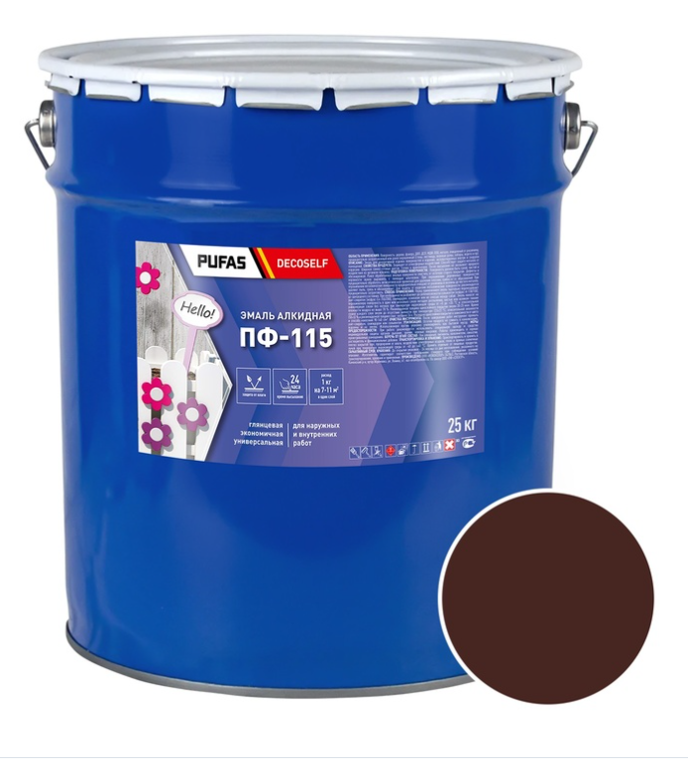 | ШТ | 17
3 | 20.30.12.130-00000002 - Эмаль Pufas Decoself ПФ-115 или эквивалент  ОБЯЗАТЕЛЬНЫЕ ХАРАКТЕРИСТИКИ  Для наружных работ  ДОПОЛНИТЕЛЬНЫЕ  ХАРАКТЕРИСТИКИ  Тип алкидная  Вес нетто 0.9 кг  Вид тары металлическая банка  Оттенок синий  Возможность колеровки нет  Время высыхания между слоями  24 ч  Покрытие на 1 кг 8-10 м²  Расход краски 0.13-0.23 кг/м²  Без запаха нет  Цвет коричневый  Базис нет  Система колеровки нет  Степень блеска глянцевый  Металлик нет  Разбавитель ксилол/уайт-спирит/керосин/скипидар/сольвент  Способ нанесения кисть/валик/краскораспылитель  Температура основания 5 °С  Min температура эксплуатации 5 °С  Max температура эксплуатации 35 °С  Термостойкость нет  Время полного высыхания 24 ч  Расход 0.1-0.2 л/м²  Основания универсальная  Моющаяся да Огнезащитность нет  Влагостойкость да Фактурная нет  Молотковая нет Быстросохнущая нет Износостойкая да  Для помещений с повышенной влажностью да  Количество циклов заморозки 5шт  Свойства атмосферостойкая | ШТ | 1
4 | 20.30.12.130-00000002 - Эмаль Pufas ПФ-115 или эквивалент  ОБЯЗАТЕЛЬНЫЕ ХАРАКТЕРИСТИКИ  Для наружных работ  ДОПОЛНИТЕЛЬНЫЕ  ХАРАКТЕРИСТИКИ  Объем 1,9 кг  Основа С  Вид тары металлическая банка  Оттенок коричневый  Возможность колеровки нет  Время высыхания между слоями 24 ч  Расход краски 0.09-0.14 кг/м²  Без запаха нет  Цвет коричневый  Степень блеска глянцевый  Металлик нет  Разбавитель ксилол/уайт-спирит/керосин/скипидар/сольвент  Min температура эксплуатации -10 °С  Max температура эксплуатации 40 °С  Термостойкость нет  Время полного высыхания 24 ч  Расход 0.09-0.14 л/м²  Основания универсальная  Моющаяся да  Огнезащитность нет  Влагостойкость да  Фактурная нет  Молотковая нет  Быстросохнущая нет  Износостойкая да  Экологическая сертификация  нет  ГОСТ Р 51691-2008  Количество циклов заморозки 5 шт   | ШТ | 3
5 | 23.64.10.110-00000003 - Смесь сухая строительная  Plitonit B или эквивалент  ОБЯЗАТЕЛЬНЫЕ ХАРАКТЕРИСТИКИ  Для наружных работ  НЕОБЯЗАТЕЛЬНЫЕ  ХАРАКТЕРИСТИКИ  Вид применяемого вяжущего Цементный  Функциональное назначение смеси Клеевая (предназначенная для укладки)  ДОПОЛНИТЕЛЬНЫЕ  ХАРАКТЕРИСТИКИ  Форма выпуска Сухая смесь  Фракция, мм 0,63  Толщина слоя, мм 1-10  Расход сухой смеси 1,3 кг/м2/мм  Расход воды на упаковку сухой смеси 4,75-6,75 л  Температура эксплуатации, °C  От -50 до +70  Температура проведения работ, °C  От +10 до +30  Жизнеспособность раствора, мин  240  Время высыхания 24 часа  Время корректировки, мин 20  Хождение по полу через, ч 24  Устойчивость к сползанию Не более 0,5 мм  Размер плитки для стен, см 60х60  Размер плитки для пола, см 60х60  Макс. толщина плитки, мм 10  Прочность на сжатие, МПа  Не менее 1,5  Прочность сцепления, МПа  Не менее 0,8  Прочность на изгиб, Мпа 0,5  Морозостойкость  F100  Особенности Влагостойкий, Морозостойкий, Универсальный  Цвет серый  Количество на поддоне 48 шт.  Срок годности, мес 12  Декларация соответствия ГОСТ Р 56387-2018  Вес 5 кг  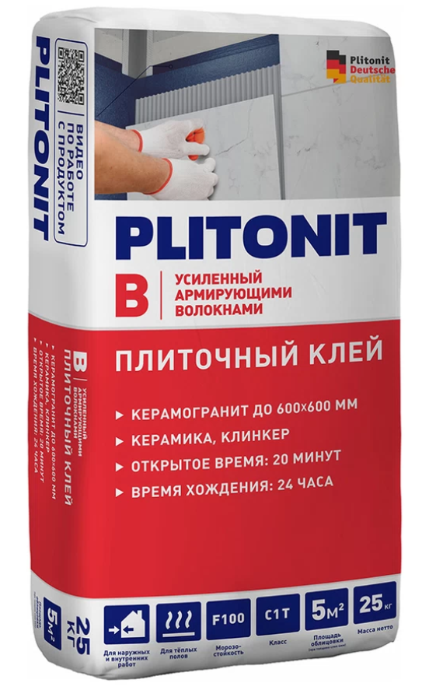 | ШТ | 2
6 | 23.51.12.190 - Цементы прочие, не включенные в другие группировки  Известковая штукатурка РУНИТ Классическая крупная 25 кг  Основа Известковая  Цвет Бежевый  Область применения Для наружных работ  Вес 25 кг  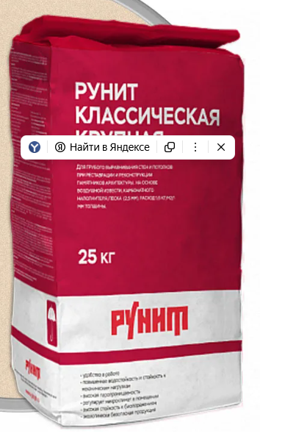 | КГ | 150
7 | 23.91.10.000-00000003 - Изделия абразивные круг лепестковый торцевой плоский (125х22 мм; 14А Р40) | ШТ | 15
8 | 23.91.10.000-00000003 - Изделия абразивные круг лепестковый торцевой плоский (125х22 мм; 14А Р60) | ШТ | 15
9 | 23.91.10.000-00000003 - Изделия абразивные круг лепестковый торцевой плоский (125х22 мм; 14А Р100) | ШТ | 15
10 | 23.91.10.000-00000003 - Изделия абразивные круг лепестковый торцевой плоский (125х22 мм; 14А Р100) | ШТ | 15
11 | 23.91.10.000-00000003 - Изделия абразивные круг лепестковый торцевой плоский (125х22 мм; 14А Р120) | ШТ | 15
12 | 23.91.10.000-00000003 - Изделия абразивные круг лепестковый торцевой плоский (125х22 мм; 14А Р180) | ШТ | 10
13 | 23.91.10.000-00000003 - Изделия абразивные круг лепестковый торцевой плоский (125х22 мм; 14А Р240) | ШТ | 10
14 | 22.21.30.120 – Пленка техническая 120 мкм ширина 3 м/рукав 1,5 м (10 м) Цвет прозрачный | ШТ | 2
15 | 23.91.10.000-00000003 - Изделия абразивные круги абразивные на ворсовой основе под липучку, 5 штук в упаковке, диаметр 125 мм, зернистость Р40, 8 отверстий, Vira или эквивалент | ШТ | 3
16 | 23.91.10.000-00000003 - Изделия абразивные круги абразивные на ворсовой основе под липучку, 5 штук в упаковке, диаметр 125 мм, зернистость Р60, 8 отверстий, Vira или эквивалент | ШТ | 3
17 | 23.91.10.000-00000003 - Изделия абразивные круги абразивные на ворсовой основе под липучку, 5 штук в упаковке, диаметр 125 мм, зернистость Р80, 8 отверстий, Vira или эквивалент | ШТ | 3
18 | 23.91.10.000-00000003 - Изделия абразивные круги абразивные на ворсовой основе под липучку, 5 штук в упаковке, диаметр 125 мм, зернистость Р100, 8 отверстий, Vira или эквивалент | ШТ | 3
19 | 23.91.10.000-00000003 - Изделия абразивные круги абразивные на ворсовой основе под липучку, 5 штук в упаковке, диаметр 125 мм, зернистость Р120, 8 отверстий, Vira или эквивалент | ШТ | 3
20 | 23.91.10.000-00000003 - Изделия абразивные круги абразивные на ворсовой основе под липучку, 5 штук в упаковке, диаметр 125 мм, зернистость Р60, 8 отверстий, Vira или эквивалент | ШТ | 3
21 | 23.91.10.000-00000003 - Изделия абразивные круги абразивные на ворсовой основе под липучку, 5 штук в упаковке, диаметр 125 мм, зернистость Р60, 8 отверстий, Vira или эквивалент | ШТ | 3
22 | 23.91.10.000-00000003 - Изделия абразивные Опорная тарелка 125 мм 8 отверстий 4 винта для шлифмашин Vitatools PD-125-8-4BB или эквивалент | ШТ | 5
23 | 23.91.11.190 - Изделия абразивные прочие, не включенные в другие группировки Подошва резиновая на липучке для ЭШМ TORGWIN T885157  Диаметр:125 мм  Жесткость:средняя  Количество отверстий:8  Количество в упаковке:1 шт   | ШТ | 5
24 | 23.91.11.190 - Изделия абразивные прочие, не включенные в другие группировки Подошва шлифовальная ROSP1A (125 мм; 8 отв.) Ryobi 5132002246 или эквивалент  Диаметр:125 мм  Жесткость: жесткая  Количество отверстий:8+4  Количество в упаковке:1 шт  Крепление: Velcro  Вес нетто:0.05 кг  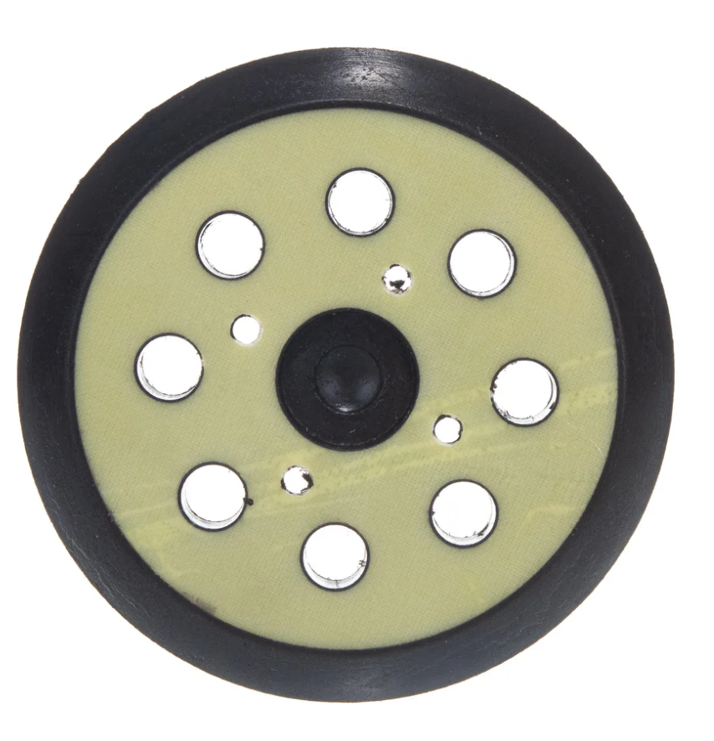 | ШТ | 5
25 | 23.91.11.190 - Изделия абразивные прочие, не включенные в другие группировки Прокладка защитная RAGE 125 мм, 8 отверстий 558500 или эквивалент Диаметр:125 мм  Толщина:3 мм  Количество в упаковке:1 шт  Количество отверстий:8  Вес нетто:0.021 кг   | ШТ | 5
ИТОГО
Заказчик  _________________/_______________/  Подписано ЭЦП | Поставщик  __________________ /_________/  Подписано ЭЦП

